Informe de Laboratorio - Tema 02: Automatización y Control Transaccional en DataSalud Perú
Curso: Base de Datos Avanzadas y Big Data (CIIN1021P)
Docente: Ing. Andres E. Araujo Acuna
Grupo: 01
Ciclo: 4to Ciclo
1. Introducción
En el presente laboratorio se aborda la implementación de mecanismos avanzados de automatización y control en la base de datos BDDataSaludTema01, utilizando Microsoft SQL Server. El objetivo principal es aplicar conceptos de bases de datos Big Data y transaccionales, tales como la creación de Triggers (de auditoría, integridad y sustitución), el manejo de transacciones protegidas (COMMIT, ROLLBACK, SAVEPOINT), el procesamiento fila por fila mediante Cursores y la consolidación de información histórica.
2. Objetivos
- General: Implementar un sistema de control y auditoría automatizado sobre la base de datos DataSalud Perú, asegurando la integridad de los datos y la trazabilidad de las operaciones.
- Específicos:
  - Desarrollar triggers DML capaces de leer conjuntos de filas (inserted/deleted) para auditar cambios reales.
  - Implementar transacciones con puntos de guardado (SAVEPOINT) para cargas de lotes "todo o nada".
  - Comparar el rendimiento y la lógica entre el procesamiento por cursores (fila por fila) y el procesamiento por conjuntos (consultas masivas).
  - Diseñar procedimientos almacenados protegidos con TRY/CATCH y XACT_STATE() para el cierre diario de atenciones.

EJERCICIO 01 — TRIGGER DE AUDITORÍA CON INSERTED Y DELETED
1. Objetivo del Ejercicio
Implementar un trigger DML de auditoría (dbo.trg_Atencion_Auditoria) que registre de manera automática y segura cada operación de inserción, actualización y eliminación realizada sobre la tabla dbo.Atencion. El propósito es garantizar la trazabilidad absoluta de los cambios, capturando el usuario, la terminal, la aplicación y el contraste de los valores anteriores y nuevos, demostrando a su vez por qué no se deben usar variables escalares en su desarrollo.
2. Desarrollo y Análisis de Resultados
2.1. Creación de la estructura de auditoría
Se inició desplegando el código para crear la tabla dbo.AuditoriaAtencion. Esta tabla fue diseñada específicamente para almacenar el historial de cambios, incluyendo columnas para los valores anteriores y nuevos de cada campo relevante, así como los metadatos de contexto (UsuarioBD, TerminalBD, AplicacionBD) necesarios para una auditoría ética y completa.
2.2. Demostración del error clásico (Trigger con variables)
Para evidenciar las malas prácticas, se creó un trigger incorrecto (trg_Atencion_AuditoriaUnaFila) que intentaba capturar los datos insertados utilizando variables escalares (DECLARE @AtencionId INT). Posteriormente, se ejecutó una sentencia INSERT que agregaba dos atenciones en una sola operación.
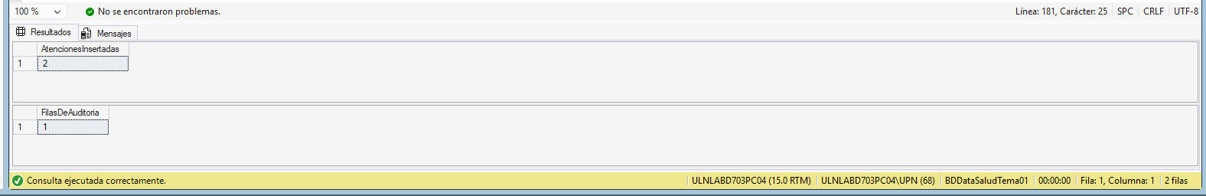
Interpretación: Los resultados demuestran que, aunque se insertaron dos filas en la tabla principal, el trigger solo pudo auditar una. Esto ocurre porque las variables escalares solo pueden retener un valor a la vez. SQL Server dispara los triggers una vez por sentencia, no por fila, por lo que al leer inserted con variables se produce una pérdida de información crítica.
2.3. Implementación del trigger correcto (Operando por conjuntos)
Se procedió a corregir la lógica creando el trigger dbo.trg_Atencion_Auditoria (disparado en AFTER INSERT, UPDATE, DELETE). En esta versión se utilizó un FULL OUTER JOIN entre las tablas lógicas inserted y deleted. Esta estructura permite identificar si la operación fue una inserción (sin datos previos), una eliminación (sin datos nuevos) o una actualización (con ambos datos). Además, se añadió una cláusula WHERE para asegurar que solo se auditen las actualizaciones donde los valores realmente hayan cambiado.
2.4. Prueba de auditoría con una fila
Con el trigger correcto activo, se ejecutó un bloque de prueba que realizó cuatro acciones sobre un mismo registro: un INSERT, un UPDATE con cambio real (de 20 a 35 minutos), un UPDATE sin cambio real (asignando el mismo valor) y un DELETE.
Interpretación: La auditoría registró exitosamente las 3 operaciones reales. Se observa con claridad que la actualización que no modificó ningún valor fue ignorada, optimizando el almacenamiento. Asimismo, las columnas TerminalBD y AplicacionBD se poblaron correctamente (mostrando el nombre del equipo y SSMS respectivamente), lo cual cumple con el requisito de registrar "desde dónde" se realizó el cambio.
2.5. Prueba de auditoría con múltiples filas (Conjuntos)
Finalmente, se realizó una prueba de estrés ejecutando una sentencia INSERT masiva (2 filas) seguida de un DELETE masivo de las mismas.
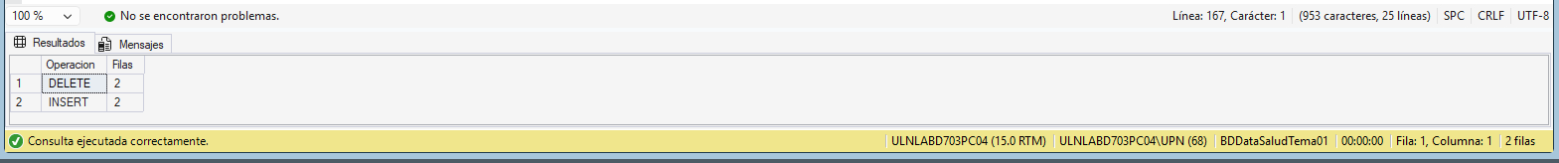
Interpretación: El trigger demostró su robustez al procesar correctamente todas las filas afectadas por las sentencias masivas. Al operar por conjuntos mediante inserted y deleted, el trigger capturó y registró los 2 inserts y los 2 deletes en una sola ejecución, confirmando que el diseño es el adecuado para entornos de alta concurrencia.
3. Conclusión del Ejercicio
El desarrollo de este ejercicio demuestra que la correcta implementación de un trigger de auditoría depende fundamentalmente del manejo de las tablas lógicas inserted y deleted como conjuntos de filas. El uso de variables escalares constituye un error de diseño que compromete la integridad de los datos. El trigger final no solo cumple con registrar los cambios, sino que filtra actualizaciones vacías y añade contexto de terminal y aplicación, garantizando la trazabilidad exigida en el tratamiento de datos sensibles.

EJERCICIO 02 — TRIGGERS QUE BLOQUEAN, AVISAN Y SUSTITUYEN
1. Objetivo del Ejercicio
Implementar tres tipos diferentes de triggers DML para automatizar reglas de negocio con distintos niveles de severidad: un trigger que bloquea operaciones inválidas (lanzando un error y revirtiendo la sentencia), un trigger que avisa (permitiendo la operación pero dejando un registro de alerta para revisión humana) y un trigger que sustituye (interceptando un DELETE para realizar una acción segura en su lugar). Asimismo, se busca comparar el comportamiento de un trigger frente al uso de un procedimiento almacenado para aplicar la misma regla.
2. Desarrollo y Análisis de Resultados
2.1. Creación de la tabla de alertas y los tres triggers
Se creó la tabla dbo.AlertaAtencion destinada a almacenar los avisos. Posteriormente, se definieron los tres triggers:
A. trg_Atencion_ValidarEstablecimiento (Bloquea): Evalúa mediante la función UPDATE() si se intenta modificar el establecimiento y verifica si este se encuentra inactivo (E.Estado <> 'A'). Si es así, lanza un THROW con el error 51001.
B. trg_Atencion_AlertaDuracion (Avisa): Se dispara tras un INSERT. Si la duración supera los 180 minutos, inserta un registro en AlertaAtencion y muestra un mensaje en consola, sin impedir que la atención se guarde.
C. trg_Paciente_EvitarEliminacion (Sustituye): Utiliza la cláusula INSTEAD OF DELETE. En lugar de borrar la fila, actualiza el campo Estado del paciente a 'I' (Inactivo), preservando el registro histórico.
2.2. Prueba A: Trigger que BLOQUEA
Se intentó registrar una atención en el establecimiento con ID 3 (EST-003), el cual se encuentra inactivo.
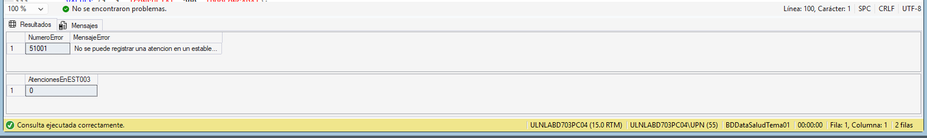
Interpretación: El trigger funcionó correctamente. Al intentar insertar la atención, el motor de base de datos lanzó el error personalizado 51001. La segunda consulta confirma que la operación fue revertida por completo, ya que el conteo de atenciones para ese establecimiento es 0. Esto garantiza que la regla de negocio inquebrantable se cumpla sin importar la vía de inserción.
2.3. Prueba B: Trigger que AVISA
Se insertó una atención con una duración atípica de 200 minutos.
Interpretación: A diferencia del trigger anterior, este no bloqueó la operación. La atención se registró exitosamente en la base de datos, pero el trigger se encargó de insertar una alerta en la tabla AlertaAtencion. Esto es útil cuando el dato es posible pero requiere revisión humana posterior, manteniendo la operación fluida pero con trazabilidad del evento anómalo.
2.4. Prueba C: Trigger que SUSTITUYE
Se ejecutó un DELETE intentando eliminar al paciente con código 'PAC-002'.
Interpretación: El trigger INSTEAD OF DELETE interceptó la orden de borrado. En lugar de eliminar el registro, el paciente quedó marcado como inactivo (Estado 'I'). El mensaje en consola confirma la acción. Esta estrategia es fundamental en auditoría médica para evitar la pérdida de integridad referencial, manteniendo la historia clínica asociada al paciente.
2.5. Comparación: Trigger frente a Procedimiento Almacenado
Se probó la misma regla (no registrar atenciones en establecimientos inactivos) por dos caminos distintos: usando el procedimiento usp_RegistrarAtencion del Tema 01 y mediante un INSERT directo a la tabla.
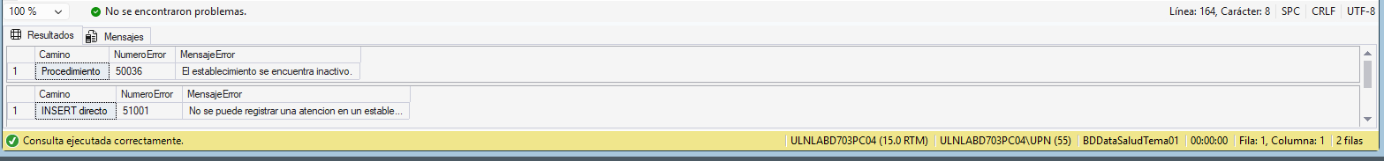
Interpretación: El procedimiento almacenado validó la regla antes de intentar insertar, devolviendo el error 50036. Sin embargo, si un usuario decide hacer un INSERT directo a la tabla (evadiendo el procedimiento), el trigger entra en acción y bloquea la operación con el error 51001. Esto demuestra que el trigger es la última línea de defensa para garantizar la integridad de los datos, independientemente del canal utilizado.

3. Conclusión del Ejercicio
Se concluye que los triggers son herramientas versátiles que permiten aplicar reglas de negocio con distintos enfoques. Los triggers de bloqueo (THROW) aseguran la integridad de los datos impidiendo operaciones inválidas; los de alerta permiten operar con observabilidad; y los INSTEAD OF son ideales para implementar borrados lógicos en sistemas donde la información histórica es vital. Asimismo, se evidenció que, aunque un procedimiento almacenado puede validar reglas, el trigger garantiza que la regla se aplique incluso ante inserciones directas no controladas.

EJERCICIO 03 — CARGA TODO O NADA CON TRANSACCIÓN Y SAVEPOINT
1. Objetivo del Ejercicio
Implementar un procedimiento almacenado (dbo.usp_CargarLoteTransaccional) que gestione la ingesta de un lote de atenciones garantizando la atomicidad (todo o nada). Se busca experimentar con transacciones explícitas, puntos de guardado (SAVEPOINT) y el manejo de errores mediante TRY/CATCH y XACT_STATE(), además de observar el comportamiento del aislamiento y los bloqueos entre dos sesiones concurrentes.
2. Desarrollo y Análisis de Resultados
2.1. Repaso del control transaccional
Se inició con una prueba básica para comprender el ciclo de vida de una transacción. Se consultó el contador @@TRANCOUNT, se abrió una transacción, se modificó un registro y se ejecutó un ROLLBACK.
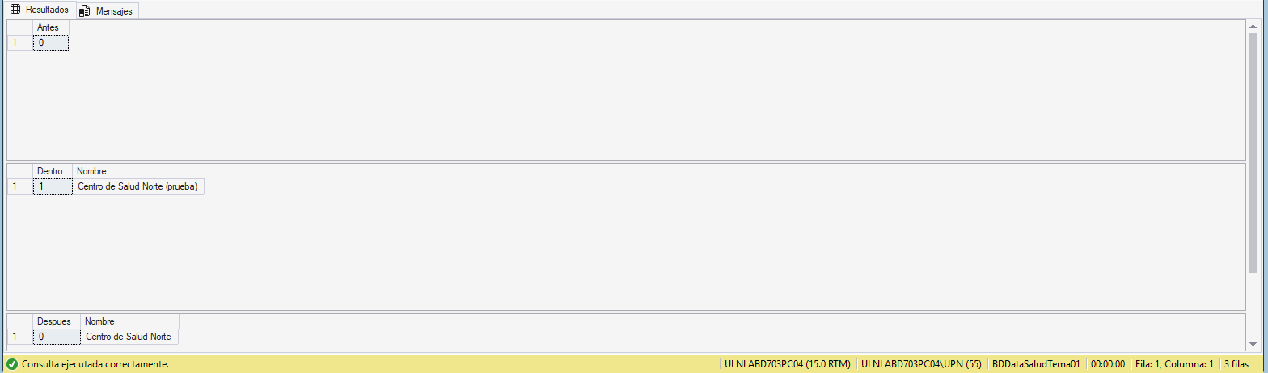
Interpretación: Los resultados demuestran el comportamiento del motor: al abrir la transacción el contador sube a 1 y el cambio es visible dentro de la misma. Al ejecutar el ROLLBACK, la transacción se deshace por completo y el contador vuelve a 0, dejando el nombre original del establecimiento intacto.

2.2. Aislamiento y bloqueo entre dos sesiones
Se realizó una prueba de concurrencia utilizando dos ventanas de consulta (Ventana A y Ventana B). En la Ventana A se abrió una transacción y se actualizó la provincia del establecimiento 2 a 'Ascope', dejando la transacción abierta a propósito. Luego, desde la Ventana B se intentó consultar ese mismo registro.
Interpretación: La Ventana B quedó bloqueada esperando. Esto ocurre porque el nivel de aislamiento por defecto (READ COMMITTED) impide que una sesión lea datos que otra sesión ha modificado pero aún no ha confirmado. Es un mecanismo de seguridad para evitar lecturas sucias.
Al ejecutar el ROLLBACK en la Ventana A, el bloqueo se liberó inmediatamente y la Ventana B pudo completar su consulta. Como el cambio de la Ventana A nunca se confirmó, la Ventana B leyó el valor original ('Trujillo'), demostrando que el aislamiento protegió la integridad de los datos.
2.3. Preparación del lote y el Procedimiento Transaccional
Se preparó el lote LOTE-004 con dos registros válidos y se creó la tabla de control dbo.ControlCargaLote para auditar cada intento de carga. Asimismo, se programó el procedimiento usp_CargarLoteTransaccional, el cual implementa validaciones previas, abre una transacción, inserta un registro 'INICIADO', establece un SAVEPOINT (AntesCargaAtenciones) y procede a insertar las atenciones.
Interpretación: La función tabular confirmó que el lote tenía 2 registros aptos. La estructura del procedimiento asegura que, si algo falla o se cancela, se pueda volver al punto de guardado sin perder el registro de control que documenta el intento.

2.4. Prueba 1: Cancelación de la carga
Se ejecutó el procedimiento con el parámetro @Confirmar = 0, simulando que el usuario decide no confirmar la carga.
Interpretación: El procedimiento ejecutó un ROLLBACK hasta el punto de guardado AntesCargaAtenciones, deshaciendo la inserción de las atenciones. Sin embargo, el registro de control (que se insertó antes del savepoint) sobrevivió y se marcó como 'CANCELADO'. Finalmente, un COMMIT cerró la transacción, dejando el contador en 0.
2.5. Prueba 2: Simulación de un error catastrófico
Se ejecutó el procedimiento con @SimularError = 1, forzando un fallo después de haber insertado las atenciones.
Interpretación: El bloque CATCH capturó el error. Al evaluar XACT_STATE(), determinó que había una transacción abierta (pero condenada por el error), por lo que ejecutó un ROLLBACK total. Esto garantizó que no quedara ningún dato a medias. Posteriormente, insertó un registro en la tabla de control con estado 'ERROR' para dejar evidencia.
2.6. Prueba 3: Confirmación exitosa
Se ejecutó el procedimiento con @Confirmar = 1, permitiendo que la carga fluya normalmente.
Interpretación: Las 2 atenciones fueron insertadas correctamente. El procedimiento actualizó el registro de control a 'CONFIRMADO' y ejecutó el COMMIT, cerrando la transacción de forma exitosa.

2.7. Verificación de la evidencia (El impacto de las transacciones)
Finalmente, se consultó la tabla de control y la tabla de auditoría para ver el estado final de todos los intentos.
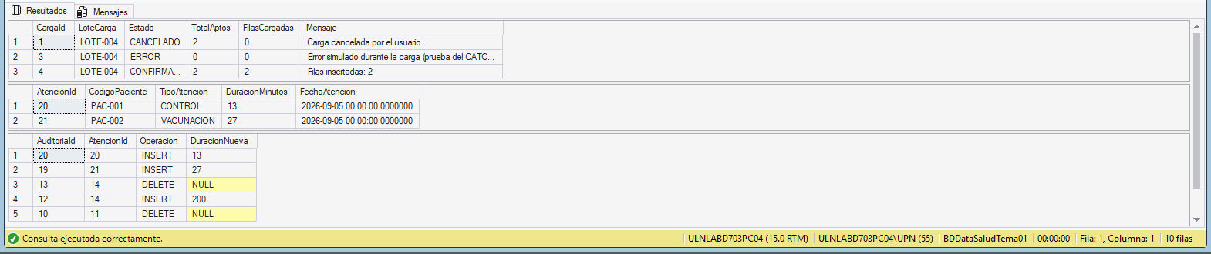
Interpretación: La tabla de control demuestra que se registraron los 3 intentos de ejecución (Cancelado, Error y Confirmado). Por otro lado, la tabla de auditoría solo muestra las 2 inserciones correspondientes a la carga exitosa. Esto comprueba que los intentos revertidos por el ROLLBACK no dejaron rastro en las tablas de negocio (las atenciones no se guardaron), pero sí quedaron registrados en la tabla de control de procesos.

3. Conclusión del Ejercicio
Se concluye que el uso de transacciones es fundamental para garantizar la integridad de los datos en procesos de ingesta masiva. El manejo de SAVEPOINT permite una granularidad fina, permitiendo cancelar partes de una transacción sin perder los registros de control (que deben sobrevivir para auditoría). Asimismo, el uso de XACT_STATE() en el CATCH es la forma correcta de evaluar si una transacción puede ser confirmada o si debe ser revertida por completo para evitar dejar bloqueos abiertos en el sistema.
4. Pregunta de Análisis
¿Por qué el registro ERROR se inserta después del ROLLBACK y no antes?
Respuesta: El registro de ERROR se inserta después del ROLLBACK porque, si se insertara antes, esa inserción formaría parte de la misma transacción que está siendo revertida. Al ejecutar el ROLLBACK, el motor deshace todos los cambios de la transacción, incluyendo ese insert de error. Al hacerlo después del ROLLBACK, el registro se guarda de forma independiente, asegurando que la evidencia del fallo quede permanentemente en la base de datos, incluso si la carga de datos se deshizo por completo.

EJERCICIO 04 — CURSOR CON UN SAVEPOINT POR FILA

1. Objetivo del Ejercicio
Implementar un procedimiento almacenado (dbo.usp_CargarLoteFilaPorFila) que recorra un lote de registros fila por fila mediante un cursor. El objetivo es cargar las filas válidas y rechazar las inválidas (registrando el motivo del rechazo) sin detener el resto del lote, utilizando un SAVEPOINT por cada iteración. Finalmente, se compara este enfoque con la solución por conjuntos para evaluar el rendimiento.
2. Desarrollo y Análisis de Resultados
2.1. Creación del lote de prueba y tabla de resultados
Se preparó el lote LOTE-006 con 5 registros que contienen una mezcla de datos válidos e inválidos (pacientes inactivos, establecimientos inactivos y duraciones atípicas). Asimismo, se creó la tabla dbo.ResultadoCargaFila para guardar el veredicto de cada fila procesada.
2.2. Implementación del Cursor con SAVEPOINT por fila
Se programó el procedimiento usp_CargarLoteFilaPorFila. Este define un cursor LOCAL FAST_FORWARD que lee los datos del staging. Dentro del ciclo WHILE, por cada fila, se establece un SAVEPOINT (FilaActual) y se intenta registrar la atención utilizando el procedimiento del Tema 01. Si la inserción es exitosa, se guarda el resultado como 'CARGADO'. Si falla, el bloque CATCH revierte solo hasta el SAVEPOINT (sin cancelar todo el lote) y registra el rechazo con su número de error correspondiente.
2.3. Prueba del Cursor
Se ejecutó el procedimiento sobre el lote LOTE-006 para verificar su comportamiento.
Interpretación: El procedimiento procesó correctamente el lote. Las filas 1, 3 y 5 se cargaron exitosamente. La fila 2 fue rechazada (error 50033 - paciente inactivo) y la fila 4 también (error 50036 - establecimiento inactivo).
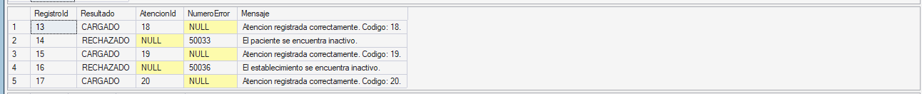
Interpretación: La tabla de resultados evidencia la granularidad del proceso: cada fila tiene su propio registro con el motivo del rechazo, permitiendo auditar exactamente qué falló y por qué, sin que un error detenga la carga de los demás registros.
Interpretación: Se confirma que el trigger de alerta del Ejercicio 02 se disparó correctamente al cargar la fila 5 (210 minutos), demostrando la interoperabilidad entre los triggers y los procedimientos de carga.
2.4. Comparación con la solución por conjuntos
Se ejecutó la función tabular ufn_RegistrosAptosCarga para el mismo lote LOTE-006 y se comparó su resultado con el del cursor.
Interpretación: La solución por conjuntos solo devolvió 2 filas (la 1 y la 3). La fila 5 (210 minutos) no aparece porque la función tabular del Tema 01 tiene una regla estricta que exige duraciones menores o iguales a 180 minutos. En cambio, el procedimiento del cursor (que usa usp_RegistrarAtencion) sí la aceptó, generando una alerta. Esto demuestra que ambas estrategias aplican reglas de negocio ligeramente distintas sobre el mismo lote.
2.5. Medición de rendimiento (Opcional)
Se generó un lote masivo de 1000 registros para comparar el tiempo de ejecución entre el cursor y la carga por conjuntos.
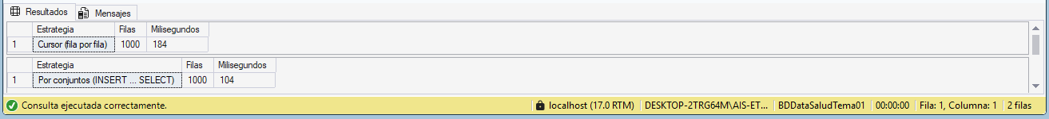
Interpretación: Los resultados demuestran que la solución por conjuntos es significativamente más rápida que el cursor. Esto se debe a que el cursor procesa fila por fila (con sobrecarga de contexto por cada iteración), mientras que la solución por conjuntos realiza una sola operación masiva en el motor de base de datos.

3. Conclusión del Ejercicio
El uso de cursores con SAVEPOINT por fila es una herramienta valiosa cuando se necesita un control granular: permite cargar las filas buenas y rechazar las malas con su motivo, sin detener todo el proceso. Sin embargo, para operaciones masivas donde todas las filas cumplen las mismas reglas, la solución por conjuntos es preferible por su rendimiento. La decisión entre una y otra debe basarse en los requisitos del negocio: si se necesita auditar cada rechazo individualmente, el cursor es la opción; si se busca velocidad y volumen, los conjuntos son superiores.
4. Pregunta de Análisis
Las dos estrategias aplican reglas distintas sobre el mismo lote. ¿Dónde debería vivir la regla de los 180 minutos para que no haya dos versiones de la verdad?
Respuesta: La regla debería centralizarse en un único lugar, idealmente en una restricción CHECK en la tabla dbo.Atencion o en un trigger de validación que se dispare antes de cualquier inserción. De esta forma, independientemente de si la fila se carga por cursor o por conjuntos, la regla se aplicará de manera uniforme. Actualmente, la regla está dispersa: la función tabular ufn_RegistrosAptosCarga la aplica estrictamente (rechaza >180), mientras que el trigger trg_Atencion_AlertaDuracion solo alerta (no bloquea). Centralizarla eliminaría la inconsistencia.
EJERCICIO 05 — CIERRE DIARIO EN UNA TRANSACCIÓN PROTEGIDA
1. Objetivo del Ejercicio
Implementar el procedimiento almacenado dbo.usp_CerrarDiaAtenciones para consolidar las atenciones de un día en una tabla histórica (ResumenDiarioAtencion) y registrar el cierre en otra tabla (CierreDiario). El proceso debe garantizar que el cierre se realice completo o no se realice (atomicidad) y que no pueda repetirse para la misma fecha.
2. Desarrollo y Análisis de Resultados
2.1. Creación de las tablas históricas
Se crearon las tablas dbo.ResumenDiarioAtencion (para guardar la consolidación de atenciones por establecimiento y tipo) y dbo.CierreDiario (para registrar que un día ha sido cerrado). Se destacó la restricción UNIQUE sobre la fecha en la tabla de cierre, que impide duplicados a nivel de motor.

2.2. Programación del Procedimiento Transaccional
Se desarrolló el procedimiento usp_CerrarDiaAtenciones. El código implementa cuatro validaciones previas antes de abrir la transacción (fecha nula, fecha futura, día ya cerrado, y día sin atenciones). Además, utiliza un filtro semiabierto (>= @Fecha y < DATEADD(DAY, 1, @Fecha)) para capturar todas las atenciones del día sin importar la hora. Finalmente, realiza la inserción del resumen y del cierre dentro de una transacción protegida con TRY/CATCH.
2.3. Caso 1: Cierre exitoso
Se ejecutó el procedimiento para cerrar el día 2026-09-05, que correspondía a las 2 atenciones cargadas en el Ejercicio 03.
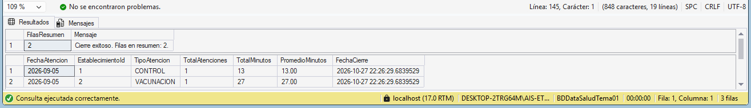
Interpretación: El procedimiento agrupó correctamente las atenciones por establecimiento y tipo, calculando la cantidad, la suma de minutos y el promedio con decimales. La transacción se confirmó y los datos quedaron registrados en la tabla histórica.
2.4. Casos 2 y 3: Validaciones de error
Se probaron los escenarios de error: intentar cerrar el mismo día dos veces y cerrar un día sin atenciones.
Interpretación: El procedimiento respondió de forma controlada. En el primer caso, detectó que el día ya estaba cerrado y lanzó el error 54003 (evitando el conflicto con la restricción UNIQUE). En el segundo, detectó que no había atenciones y lanzó el error 54004. En ambos casos, el bloque CATCH revirtió la transacción (si es que se había abierto) y no se dejó ningún registro inconsistente.

Interpretación: La tabla de cierre confirma que solo se registró una fila, la del día exitoso. Los intentos fallidos no dejaron rastro en la tabla de cierre, garantizando la integridad de los datos.
3. Conclusión del Ejercicio
Se concluye que el uso de transacciones protegidas con TRY/CATCH es esencial para procesos de consolidación de datos. La validación previa del error 54003 (día ya cerrado) antes de abrir la transacción no es redundante con la restricción UNIQUE, sino una medida de eficiencia: evita procesar toda la lógica de agrupación e inserción para luego fallar al final. Asimismo, el filtro semiabierto demostró ser la forma correcta de trabajar con campos DATETIME2 que contienen horas, evitando la pérdida de datos del último día.
4. Pregunta de Análisis
La restricción UNIQUE de CierreDiario ya impide dos cierres del mismo día. ¿Para qué sirve, entonces, validar el 54003 antes de abrir la transacción?
Respuesta: Validar el error 54003 antes de abrir la transacción sirve para optimizar recursos y dar un mensaje de error amigable. Si dejáramos que la restricción UNIQUE atrape el error, la transacción ya se habría abierto, se habría procesado toda la lógica de agrupación (que puede ser costosa en volumen) y se habría intentado insertar en el resumen, para recién fallar al final en la inserción del cierre. Al validarlo antes, evitamos realizar todo ese trabajo innecesariamente (ahorrando CPU y memoria) y controlamos el flujo con un error personalizado (54003) que es más claro para el usuario que un error crudo de violación de restricción de SQL Server.

